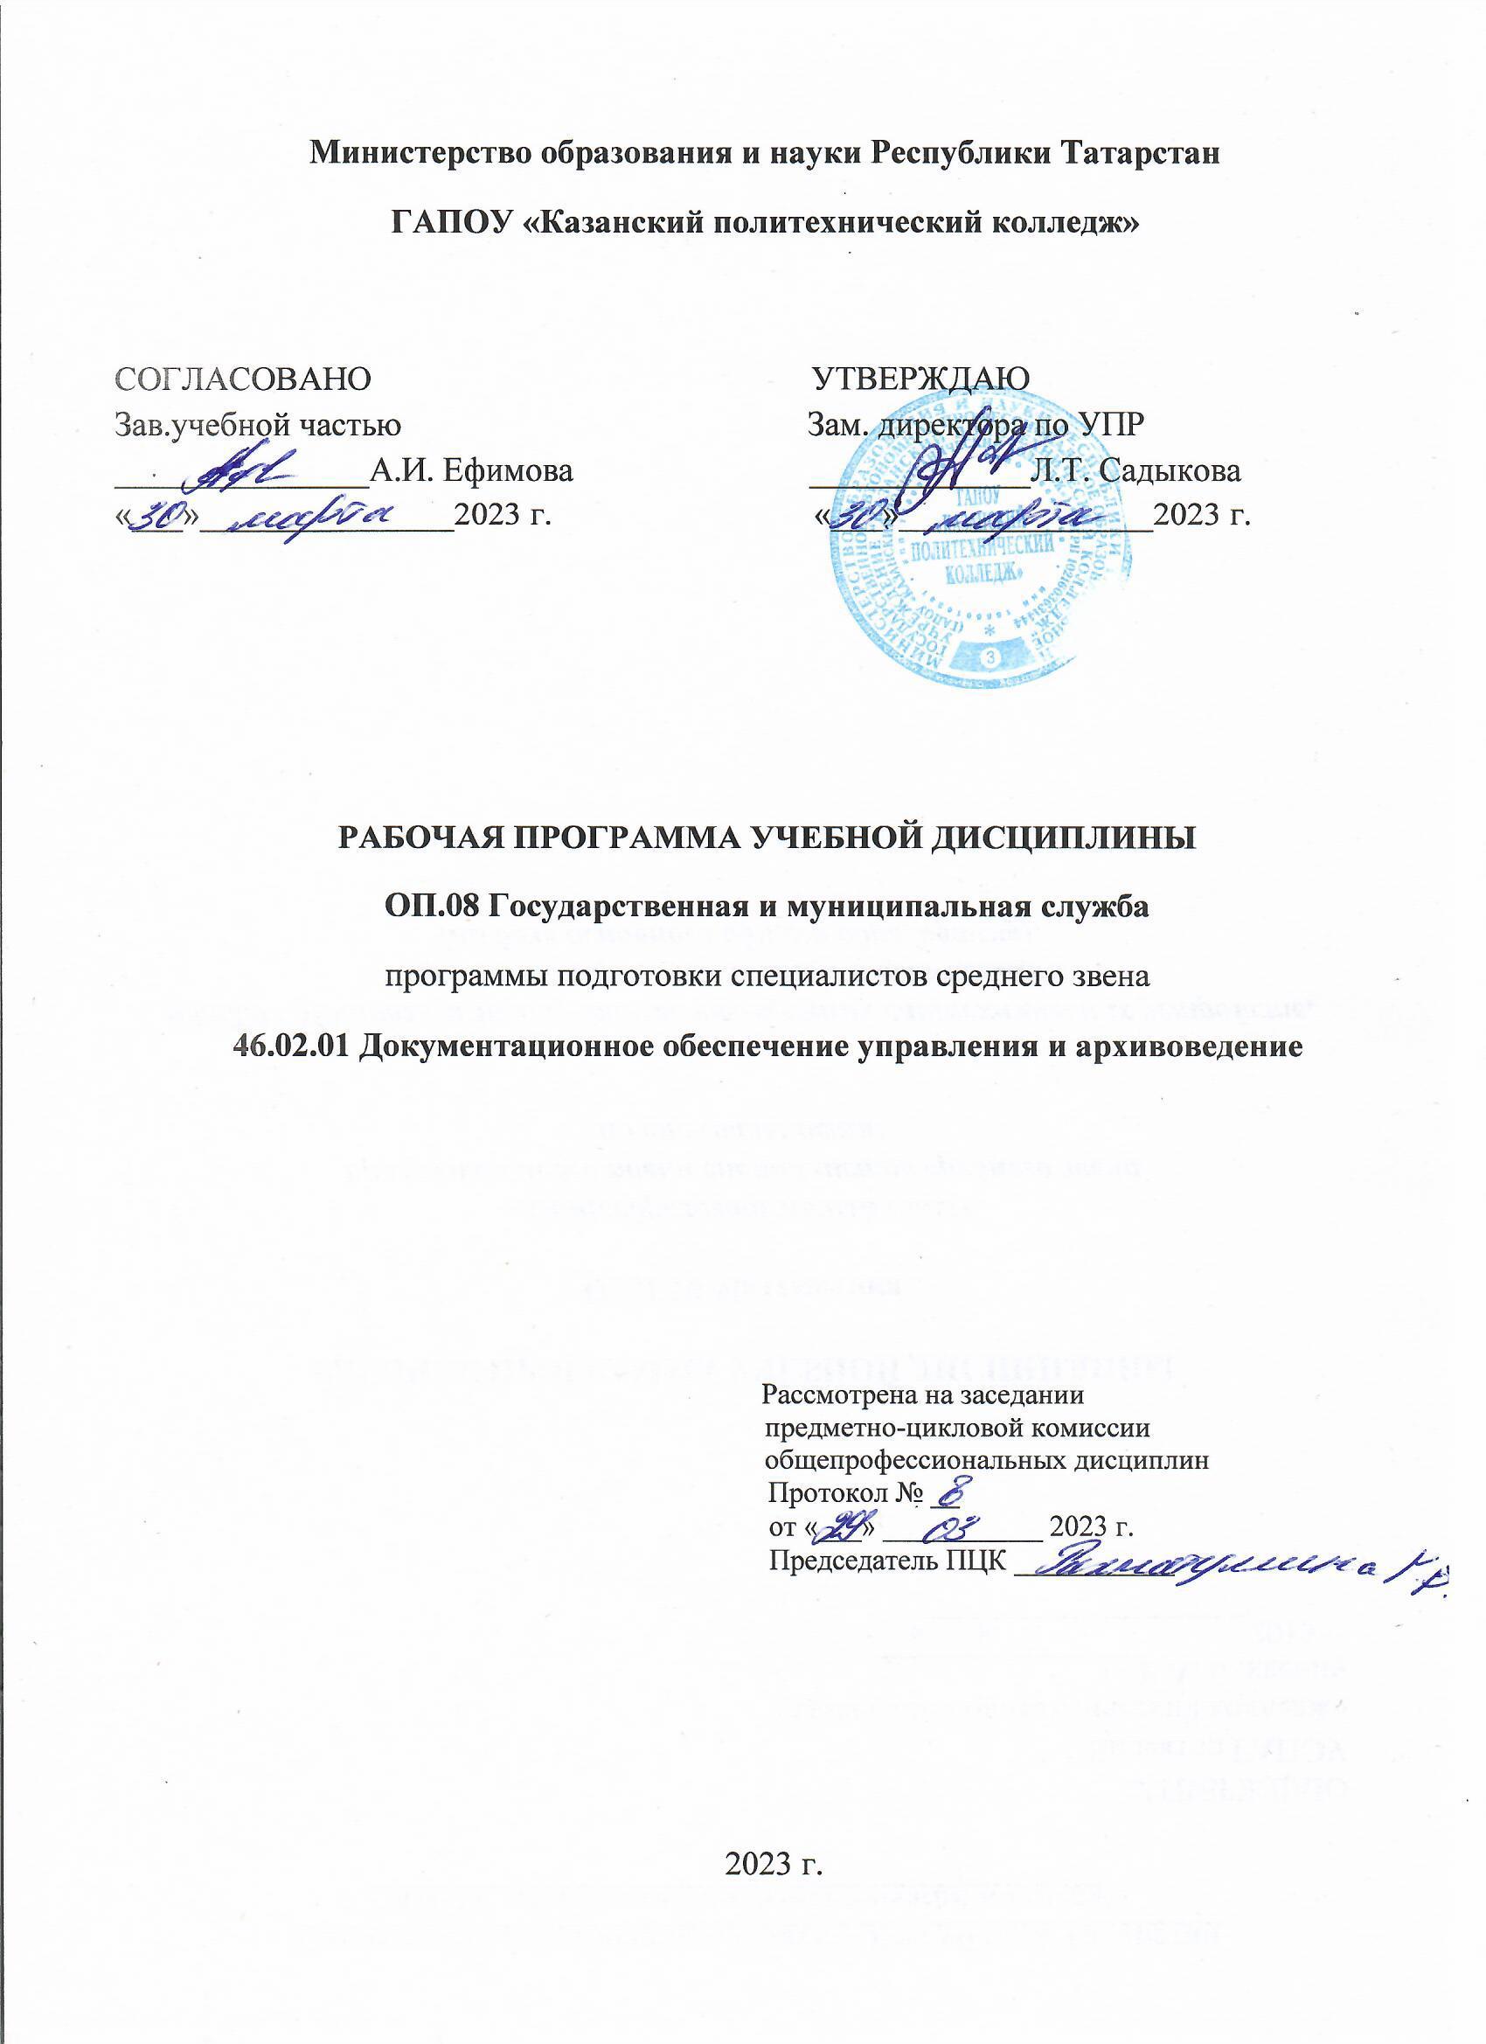

Программа разработана на основе:

-Федерального государственного образовательного стандарта среднего профессионального образования по специальности: 46.02.01 Документационное обеспечение управления и архивоведение, утвержденный Приказом Минобрнауки России от 26 августа 2022г. № 778, входящей в состав укрупненной группы специальности 46.00.00 История и археология;

-основной профессиональной образовательной программы по специальности: 46.02.01 Документационное обеспечение управления и архивоведение, 2023 г.;

-рабочей программы воспитания по специальности 46.02.01 Документационное обеспечение управления и архивоведение, 2023 г.

Организация - разработчик: ГАПОУ «Казанский политехнический колледж»

СОДЕРЖАНИЕ
 | стр.
- ПАСПОРТ рабочей ПРОГРАММЫ УЧЕБНОЙ ДИСЦИПЛИНЫ | 4
- СТРУКТУРА И СОДЕРЖАНИЕ УЧЕБНОЙ ДИСЦИПЛИНЫ | 8
- условия реализации учебной дисциплины | 14
- Контроль и оценка результатов Освоения учебной дисциплины | 16

1. паспорт РАБОЧЕЙ ПРОГРАММЫ УЧЕБНОЙ ДИСЦИПЛИНЫ
ОП.08 Государственная и муниципальная служба

  - Область применения программы
Рабочая программа учебной дисциплины является частью основной профессиональной образовательной программы в соответствии с ФГОС СПО по специальности 46.02.01 Документационное обеспечение управления и архивоведение, входящей в состав укрупненной группы специальностей 46.00.00 История и археология;
Рабочая программа учебной дисциплины может быть использована в условиях дистанционного обучения и с применением электронных образовательных технологий.
1.2. Место учебной дисциплины в структуре основной профессиональной образовательной программы: дисциплина входит в общепрофессиональный цикл и является дисциплиной ФГОС СПО.
1.3. Цели и задачи учебной дисциплины – требования к результатам освоения учебной дисциплины:
В результате освоения учебной дисциплины обучающийся должен уметь:
- применять кадровую политику на государственной и муниципальной службе;
В результате освоения учебной дисциплины обучающийся должен знать:
- систему государственных учреждений и органов местного самоуправления;
- общие принципы и требования к прохождению государственной и муниципальной службы;
- организационно-правовые формы государственного аппарата управления;
В рамках изучения дисциплины у студентов формируются следующие компетенции (ОК и ПК):
ОК 01. Выбирать способы решения задач профессиональной деятельности применительно к различным контекстам;
ОК 02. Использовать современные средства поиска, анализа и интерпретации информации и информационные технологии для выполнения задач профессиональной деятельности;
ОК 03. Планировать и реализовывать собственное профессиональное и личностное развитие, предпринимательскую деятельность в профессиональной сфере, использовать знания по финансовой грамотности в различных жизненных ситуациях;
ОК 04. Эффективно взаимодействовать и работать в коллективе и команде;
ОК 05. Осуществлять устную и письменную коммуникацию на государственном языке Российской Федерации с учетом особенностей социального и культурного контекста;
ОК 06. Проявлять гражданско-патриотическую позицию, демонстрировать осознанное поведение на основе традиционных общечеловеческих ценностей, в том числе с учетом гармонизации межнациональных и межрелигиозных отношений, применять стандарты антикоррупционного поведения;
ОК 09. Пользоваться профессиональной документацией на государственном и иностранном языках.
ПК 1.7. Оформлять организационно-распорядительные документы и организовывать работу с ними, в том числе с использованием автоматизированных систем.
ПК 1.8. Оформлять документы по личному составу и организовывать работу с ними, в том числе с использованием автоматизированных систем.

Для лучшего усвоения учебного материала его изложение необходимо проводить с применением технических средств обучения, видео-, аудиоматериалов, современных программ компьютерного проектирования.
Курс обеспечен методическими пособиями и указаниями к выполнению практических работ, в том числе в условиях применения электронного обучения и дистанционных образовательных технологий.
Выпускник, освоивший программу ОП.08 Государственная и муниципальная служба, должен обладать личностными результатами в соответствии с рабочей программой воспитания по специальности 46.02.01 Документационное обеспечение управления и архивоведение:
ЛР. 9 Экономически активный, предприимчивый, готовый к самозанятости
ЛР.15 Способный при взаимодействии с другими людьми достигать поставленных целей, стремящийся к формированию в административно-управленческой деятельности личностного роста как профессионала.
ЛР. 16 Способный искать и находить необходимую информацию используя разнообразные технологии ее поиска, для решения возникающих в процессе производственной деятельности проблем при административном управлении. Умение грамотно использовать профессиональную документацию.
ЛР.17 Способный к самообразованию и профессиональному развитию по специальности, содействующий формированию положительного образа и поддержанию престижа своей профессии
1.4. Количество часов на освоение рабочей программы учебной дисциплины:
учебной нагрузки обучающегося всего – 64 часов, в том числе:
во взаимодействии с преподавателем – 64 часов

2. СТРУКТУРА И СОДЕРЖАНИЕ УЧЕБНОЙ ДИСЦИПЛИНЫ

2.1. Объем учебной дисциплины и виды учебной работы

Вид учебной работы | Объем часов
Учебная нагрузка (всего) | 64
Учебная нагрузка во взаимодействии с преподавателем (всего) | 64
в том числе:
теоретическое обучение | 48
практические занятия | 16
в том числе в форме практической подготовки (П.П.) | 10
Промежуточная аттестация в форме дифференцированного зачета

2.2. Тематический план и содержание учебной дисциплины

Наименование  разделов и тем | Содержание учебного материала, лабораторные и практические работы обучающихся | Объем  часов | Уровень  усвоения
1 | 2 | 3 | 4
Тема 1. 1  Государственная служба в РФ: теоретико-правовая основа и история развития | 1-2 Понятие и система государственной и муниципальной службы  Принципы государственной и муниципальной службы | 2 | 1
 | 3-4 Развитие государственной и муниципальной службы | 2 | 1
Тема 1. 2  Основы организации государственной и муниципальной службы в зарубежных странах | 5-6 Институт государственной и муниципальной службы в зарубежных странах | 2 | 2
Тема 1. 3  Общие положения о государственной и муниципальной гражданской службе РФ | 7-8 Правовое регулирование государственной и муниципальной службы | 2 | 1
 | 9-10 Понятие и признаки государственной и муниципальной должности | 2 | 1
 | 11-12 Понятие и система государственных и муниципальных служащих | 2 | 1
 | 13-14 Практическое занятие Основные положения о государственной и муниципальной гражданской службе РФ | 2 | 2
Тема 1.4  Правовой статус муниципальных и государственных гражданских служащих | 15-16 Правовое положение государственных и муниципальных служащих | 2 | 1
 | 17-18 Гарантии государственного и муниципального служащего | 2 | 1
 | 19-20 Практическое занятие П.П. Стимулирование деятельности государственных и муниципальных служащих | 2 | 2
 | 21-22 Поступление на государственную и муниципальную службу | 2 | 1
 | 23-24 Ограничения, связанные с государственной и муниципальной службой | 2 | 1
 | 25-26 Прекращение государственной и муниципальной службы | 2 | 1
 | 27-28 Квалификация государственных и муниципальных служащих | 2 | 1
 | 29-30 Правовой статус государственных гражданских служащих | 2 | 1
 | 31-32 Правовой статус муниципальных служащих | 2 | 1
 | 33-34 Гарантии государственного и муниципального служащего | 2 | 1
 | 35-36 Требования к служебному поведению государственных служащих | 2 | 1
 | 37-38 Стимулирование деятельности государственных и муниципальных служащих | 2 | 1
 | 39-40 Практическое занятие П.П.  Порядок прохождения аттестации | 2 | 2
 | 41-42 Прохождение и прекращение государственной гражданской службы. Прохождение и прекращение муниципальной службы | 2 | 1
 | 43-44 Практическое занятие П.П. Решение ситуационных задач | 2 | 2
Тема 1. 5  Кадровое обеспечение федеральных органов исполнительной власти | 45-46 Государственное управление государственной и муниципальной службой | 2 | 1
 | 47-48 Практическое занятие П.П. Система управления персоналом на государственной и муниципальной службе  Комплектование, оформление и ведение личного дела муниципального служащего | 2 | 2
Тема 1. 6  Организационно-правовые основы военной службы | 49-50 Военная служба как вид государственной службы | 2 | 1
Тема 1. 7  Организационно-правовые основы правоохранительной службы | 51-52 Правоохранительная служба как вид государственной службы | 2 | 1
 | 53-54 Основы правового статуса военнослужащего | 2 | 1
 | 55-56 Практическое занятие  Реализация статуса служащего правоохранительной службы | 2 | 2
Тема 1. 8  Организационно-правовые основы профилактики коррупции на государственной и муниципальной службе | 57-58 Общая характеристика системы профилактики коррупции. Организационно-правовые основы государственной службы. | 2 | 1
 | 59-60 Государственная и муниципальная служба в РФ. | 2 | 1
 | 61-62 Практическое занятие П.П. Решение ситуационных задач | 2 | 2
 | 63-64 Практическое занятие  Дифференцированный зачет | 2 | 3
Всего |  | 64

Для характеристики уровня освоения учебного материала используются следующие обозначения:
1. – ознакомительный (узнавание ранее изученных объектов, свойств);
2. – репродуктивный (выполнение деятельности по образцу, инструкции или под руководством);
3. – продуктивный (планирование и самостоятельное выполнение деятельности, решение проблемных задач).

3.условия реализации УЧЕБНОЙ дисциплины

3.1. Требования к минимальному материально-техническому обеспечению
Для реализации учебной дисциплины имеется в наличии учебный кабинет

Оборудование учебного кабинета:

- посадочные места по количеству обучающихся;

- рабочее место преподавателя;

- учебные видеоматериалы по дисциплине;

- компьютер

3.2. Информационное обеспечение обучения
Основные источники:
1. Старилов, Ю. Н. Государственная служба и служебное право : учебное пособие / Ю.Н. Старилов. — Москва : Норма : ИНФРА-М, 2023. — 248 с. - ISBN 978-5-00156-285-6. - Текст : электронный. - URL: https://znanium.com/catalog/product/1923194
2. Осадчук, Е. В. Как стать успешным на службе - государственной или корпоративной : научно-популярное издание / Е. В. Осадчук. - 2-е изд. - Москва : Дашков и К, 2023. - 241 с. - ISBN 978-5-394-05239-2. - Текст : электронный. - URL: https://znanium.com/catalog/product/1923214
3. Эдмондсон, Э. Работа без страха: как создать в компании психологически безопасную среду для максимальной командной эффективности / Эми Эдмондсон ; пер. с англ. И. Окунькова. - Москва : Интеллектуальная Литература, 2020. - 197 с. - ISBN 978-5-907274-02-0. - Текст : электронный. - URL: https://znanium.com/catalog/product/1222021

Дополнительные источники:
1. Михальская, А. К. Профессиональная речь: культурная, публичная, деловая : учебник / А.К. Михальская. — Москва : ИНФРА-М, 2023. — 359 с. — (Среднее профессиональное образование). - ISBN 978-5-16-014642-3. - Текст : электронный. - URL: https://znanium.com/catalog/product/1921394

Интернет- ресурсы:
электронная библиотечная система http://znanium. com/
Интернет-ресурсы
- Справочно-правовая система «Консультант плюс». URL: www.сonsultant.ru, свободный.
- Справочно-правовая система «Гарант». URL: www.garant.ru, свободный.
46. Официальный сайт Всероссийского научно-исследовательского института документоведения и архивного дела (ВНИИДАД). URL: http://www.vniidad.ru, свободный.
47. Официальный сайт Федерального агентства по техническому регулированию и метрологии. URL: http://protect.gost.ru, свободный.
48. Официальный сайт Главгосэкспертизы России. URL:
Сервисы и инструменты:
1. Skype (режим доступа: https://www.skype.com/)
2. Zoom (режим доступа: https:// zoom.us/)
3. https://dick.yandex.ru/
4. http://ohranatruda.ru/
5. http://ohrana-truda11.ru/
6. http://www.trudohrana.ru/
7. http://ohrana-bgd.narod.ru/

4.КОНТРОЛЬ И ОЦЕНКА РЕЗУЛЬТАТОВ ОСВОЕНИЯ УЧЕБНОЙ ДИСЦИПЛИНЫ

Контроль и оценка результатов освоения учебной дисциплины осуществляется преподавателем в процессе проведения практических занятий, а также выполнения обучающимися индивидуальных заданий, проектов, в том числе в условиях применения электронного обучения и дистанционных образовательных технологий.

Результаты обучения (освоенные умения, усвоенные знания) | Формы и методы контроля и оценки результатов обучения
Умения:
- применять кадровую политику на государственной и муниципальной службе; | Оценка результатов деятельности студентов при выполнении и защите практических работ, выполнении индивидуальных работ, тестирования и др. видов текущего контроля.
Знания:  - систему государственных учреждений и органов местного самоуправления;  - общие принципы и требования к прохождению государственной и муниципальной службы;  - организационно-правовые формы государственного аппарата управления; | Оценка результатов деятельности студентов при выполнении и защите практических работ, выполнении индивидуальных работ, тестирования и др. видов текущего контроля.
ОК 01. Выбирать способы решения задач профессиональной деятельности применительно к различным контекстам; | Ответы на устные вопросы по дисциплине и наблюдение за выполнением практической работы.
ОК 02. Использовать современные средства поиска, анализа и интерпретации информации и информационные технологии для выполнения задач профессиональной деятельности; | Ответы на устные вопросы по дисциплине и наблюдение за выполнением практической работы.
ОК 03. Планировать и реализовывать собственное профессиональное и личностное развитие, предпринимательскую деятельность в профессиональной сфере, использовать знания по финансовой грамотности в различных жизненных ситуациях; | Ответы на устные вопросы по дисциплине и наблюдение за выполнением практической работы.
ОК 04. Эффективно взаимодействовать и работать в коллективе и команде; | Ответы на устные вопросы по дисциплине и наблюдение за выполнением практической работы.
ОК 05. Осуществлять устную и письменную коммуникацию на государственном языке Российской Федерации с учетом особенностей социального и культурного контекста; | Ответы на устные вопросы по дисциплине и наблюдение за выполнением практической работы.
ОК 06. Проявлять гражданско-патриотическую позицию, демонстрировать осознанное поведение на основе традиционных общечеловеческих ценностей, в том числе с учетом гармонизации межнациональных и межрелигиозных отношений, применять стандарты антикоррупционного поведения; | Ответы на устные вопросы по дисциплине и наблюдение за выполнением практической работы.
ОК 09. Пользоваться профессиональной документацией на государственном и иностранном языках. | Ответы на устные вопросы по дисциплине и наблюдение за выполнением практической работы.
ПК 1.7. Оформлять организационно-распорядительные документы и организовывать работу с ними, в том числе с использованием автоматизированных систем. | Ответы на устные вопросы по дисциплине и наблюдение за выполнением практической работы.
ПК 1.8. Оформлять документы по личному составу и организовывать работу с ними, в том числе с использованием автоматизированных систем. | Ответы на устные вопросы по дисциплине и наблюдение за выполнением практической работы.
Личностные результаты | Формы и методы контроля и оценки
ЛР. 9 Экономически активный, предприимчивый, готовый к самозанятости | Демонстрация интереса к будущей специальности.  Готовность к общению и взаимодействию с людьми самого разного статуса и в многообразных обстоятельствах.
ЛР.15 Способный при взаимодействии с другими людьми достигать поставленных целей, стремящийся к формированию в административно-управленческой деятельности личностного роста как профессионала. | Участие в конкурсах профессионального мастерства и в командных проектах,  олимпиадах, декадниках по специальности, викторинах, в предметных неделях.  Конструктивное взаимодействие в учебном коллективе/бригаде.  Оценка собственного продвижения, личностного развития.
ЛР. 16 Способный искать и находить необходимую информацию используя разнообразные технологии ее поиска, для решения возникающих в процессе производственной деятельности проблем при административном управлении. Умение грамотно использовать профессиональную документацию. | Проявление высокопрофессиональной трудовой активности.  Положительная динамика в организации собственной учебной деятельности по результатам самооценки, самоанализа и коррекции ее результатов.
ЛР.17 Способный к самообразованию и профессиональному развитию по специальности, содействующий формированию положительного образа и поддержанию престижа своей профессии | Положительная динамика в организации собственной учебной деятельности по результатам самооценки, самоанализа и коррекции ее результатов.

